Xây dựng website quản lý khóa học và học viên

**Nhóm thực hiện : CSE485_N033955**

1. **Tổng quan**
   1. **Tổng quan của website** 
      1. **Lý do chọn đề tài**

Trong thời đại phát triền, con người luôn luôn muốn thể hiện bản thân, muốn gây ấn tượng trước mọi người. Ngoài ra, các bậc phụ huynh cũng muốn con em mình phát triển tài năng của bản thân về hội họa, âm nhạc…Vậy nên mọi người thường tìm đến những môn nghệ thuật để khơi dậy tài năng cũng như sự đam mê của mình với những môn nghệ thuật đấy.

Hiện nay có một số trung tâm năng khiếu chưa có quản lý học viên online, điều này khiến cho học viên không nắm bắt được tình hình học của mình. Chúng em xậy dựng website để quản lý học iên cũng như các khóa học của trung tâm năng khiếu EAM

* 1. **Mục đích xây dựng website**

Website được xây dựng với mục đích giúp đỡ những người đã đang và sẽ có ý định học những môn nghệ thuật năng khiếu. Cho mọi người hiểu biết nhiều hơn về những môn năng khiếu và ươm mầm những tài năng Việt

1. **Chức năng của web**

**2.1 Đối với nhóm người dùng Khách ghé thăm(Guest)**

* + Đăng ký tài khoản: đăng ký gồm các thông tin sau:
  + Xem thông tin về các giáo viên giảng dạy, các khóa học
  + Thông tin liên hệ với trung tâm
  + Tìm kiếm nâng cao: tìm những khóa học hiện tại
  + Đăng nhập hệ thống

**2.2 Đối với nhóm người dùng (User)**

* + Đăng nhập vào hệ thống
  + Lấy lại mật khẩu
  + Cập nhật thông tin cá nhân của tài khoản
  + Đăng xuất ra khỏi hệ thống.
  + Xem thông tin về các giáo viên giảng dạy, các khóa học
  + Đăng ký tư vấn các khóa học
  + Thông tin liên hệ với trung tâm
  + Xem những khóa học hiện tại đang học(nếu có)

**2.3 Đối với nhóm người dùng quản trị(Admin)**

* + Đăng nhập hệ thống
  + Lấy lại mật khẩu
  + Quản lý giảng viên( Thêm, Sửa, Xóa, Tìm kiếm).
  + Quản lý học viên (Thêm, Sửa, Xóa, Tìm kiếm)
  + Quản lý danh mục các khóa học (Thêm, Xóa, Sửa, Tìm kiếm )
  + Quản lý các môn học(Thêm, Sửa, Xóa, Tìm kiếm)
  + Quản lý các lớp học(Thêm, Sửa, Xóa, Tìm kiếm)
  + Quản lý các tài khoản đăng ký khóa học(Thêm, Sửa, Xóa, Tìm kiếm)
  + Tổng quan chung
  + Đăng xuất

1. **Sơ đồ trang web**

**3.1 Đối với nhóm người dùng Khách ghé thăm(Guest)**

**3.2 Đối với nhóm người dùng (User)**

**3.3 Đối với nhóm người dùng quản trị(Admin)**

1. **Cơ sở dữ liệu**
   1. **Bảng**

|  |  |  |
| --- | --- | --- |
| **Tên bảng** | **Thuộc tính** | **Mô tả** |
| account | ID | Mã tài khoản |
| accountName | Tên tài khoản |
| passWord | Mật khẩu |
| positionID | Mã vị trí |
| Email | Địa chỉ email |
| phoneNumber | Số điện thoại |
| createDate | Ngày tạo |
| isActive | Hoạt động |
|  | | |
| category | ID | Mã danh mục môn học |
| Name | Tên nhóm môn học |
| createDate | Ngày tạo |
| isActive | Hoạt động |
|  | | |
| class | ID | Mã lớp học |
| lecturerID | Mã giáo viên |
| subjectID | Mã môn học |
| startDate | Ngày bắt đầu |
| finishDate | Ngày kết thúc |
| createDate | Ngày tạo |
| isActive | Hoạt động |
|  | | |
| Leturer | ID | Mã giáo viên |
| Name | Tên giáo viên |
| Age | Tuổi |
| Sexual | Giới tính |
| Email | Địa chỉ email |
| phoneNumber | Số điện thoại |
| generalDescription | Mô tả chung |
| detailedDescription | Mô tả chi tiết |
| image | ảnh giảng viên |
| createDate | Ngày tạo |
| isActive | Hoạt động |
|  | | |
| Position | ID | Mã vị trí |
| Name | Tên vị trí |
| createDate | Ngày tạo |
| isActive | Hoạt động |
|  | | |
| Sign_up | ID | Mã thành viên đăng kí |
| accountID | Mã tài khoản |
| subjectID | Mã môn học |
| createDate | Ngày tạo |
| isActive | Hoạt động |
| Status | Trạng thái xử lý |
|  | | |
| Student | ID | Mã học viên |
| accountID | Mã tài khoản |
| Name | Tên học viên |
| sumPrice | Tổng tiền |
| Paid | Đã thanh toán |
| Age | Tuổi |
| Email | Địa chỉ email |
| Sexual | Giới tính |
| PhoneNumber | Số điện thoại |
| owed | Còn nợ |
| createDate | Ngày tạo |
| isActive | Hoạt động |
|  | | |
| Subjects | ID | Mã môn học |
| categoryID | Mã danh mục môn học |
| Name | Tên môn học |
| Price | Giá |
| Description | Mô tả |
| Image | Ảnh môn học |
| CreateDate | Ngày tạo |
| isActive | Hoạt động |
|  | | |
| Student_class | studentID | Mã học viên |
| classID | Mã lớp |
| CreateDate | Ngày tạo |
| isActive | Hoạt động |
|  | | |
| video | ID | Mã video |
| Name | Tên video |
| Description | Mô tả |
| Content | Nội dung(video) |
| subjectID | Mã môn học |
| CreateDate | Ngày tạo |
| isActive | Hoạt động |
|  | | |
| image | ID | Mã ảnh |
| Name | Tên ảnh |
| Description | Mô tả |
| Content | Nội dung(ảnh) |
| subjectID | Mã môn học |
| CreateDate | Ngày tạo |
| isActive | Hoạt động |

* 1. **Mối quan hệ giữa các bảng**
* Bảng category chứa các loại nhóm khóa học.
* Bảng position chứa chức vụ của các account trong hệ thống(admin và user)
* Bảng account chứa các thông tin về tài khoản người dùng, liên kết với position qua positionID.
* Bảng lecturer chứa các thông tin về giảng viên giảng dạy
* Bảng subjects chứa các thông tin về môn học, liên kết với category qua categoryID
* Bảng student chứa các thông tin của các học viên, liên kết với bảng account
* Bảng image chứa các thông tin về ảnh, tác phẩm của học viên trong những môn học, kết nối với subjects qua subjectID
* Bảng video chứa các thông tin về video, tác phẩm của học viên trong những môn học, kết nối với subjects qua subjectID
* Bảng class chứa các thông tin về lớp học, kết nối với lecturer qua lecturerID và subjects qua subjectID
* Bảng student_class gồm chi tiết các lớp học và học viên,
* Các bảng có isActive, với mục đích khi xóa thông tin, chuyển isActive về 0 để có thể khôi phục sau này (nếu cần). Các câu truy vấn liên quan 2 bảng luôn có thêm điều kiện isActive = 1.

1. **Phân tích**

**5.1 Đối với nhóm người dùng Khách ghé thăm(Guest)**

**Trang chủ**

***Giao diện***

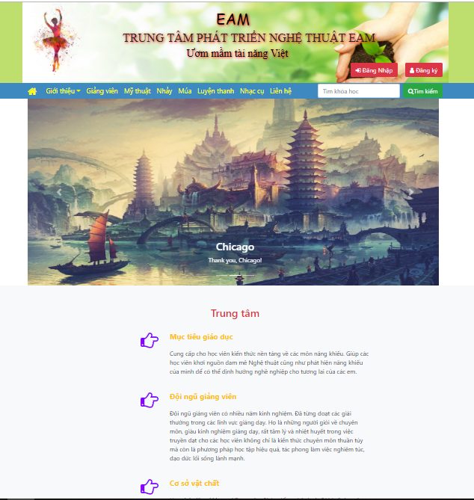

***Phân tích***

Tổng quan

* Liệt kê:
* Giới thiệu
* Giảng viên
* Thông tin các nhóm khóa học và kháo học
* Liên hệ
* Hiển thị ra thông tin của danh sách các giảng viên hiện tại
* Hiển thị thông tin hỗ trợ và thông tin liên hệ
* Hiển thị cảm nhận của học viên sau khi học

Dữ liệu

* Lấy thông tin từ bảng lecturer tương ứng với các thuộc tính:
* Name
* generalDescription
* image

**Đăng nhập**

***Giao diện***

***Phân tích***

Tổng quan

* Kiếm tra tài khoản và mật khẩu của người dùng
* Quên mật khẩu

Dữ liệu

* Lấy thông tin từ bảng account tương ứng với các thuộc tính:
* ID
* Name
* Description
* Image
* postionID

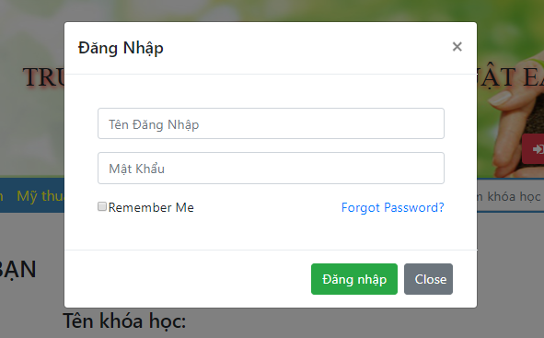

**Đăng kí**

***Giao diện***

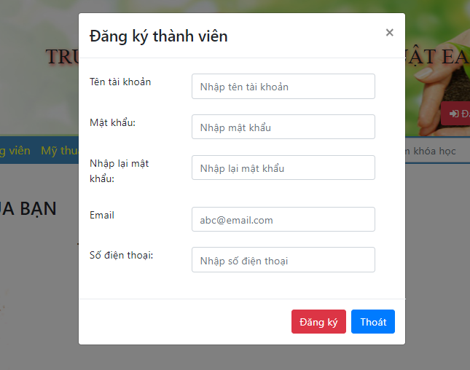

***Phân tích***

Tổng quan

* Liệt kê các thông tin đăng ký

Dữ liệu

* Lấy thông tin từ bảng subject với categoryID=3
* ID
* Name
* Description
* Image

**Thông tin giảng viên**

***Giao diện***

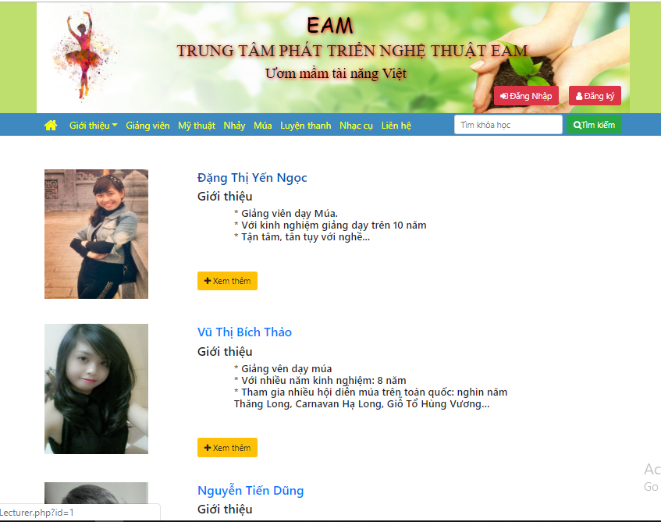

***Phân tích***

Tổng quan

* Liệt kê các giảng viên hiện tại

Dữ liệu

* Lấy thông tin từ bảng lecturer
* ID
* Name
* generalDescription
* image

**Thông tin khóa học nhóm mỹ thuật**

***Giao diện***

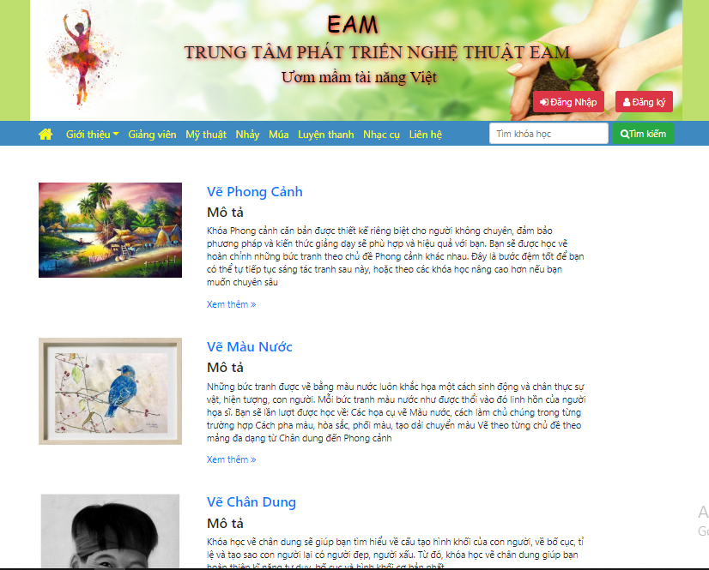

***Phân tích***

Tổng quan

* Liệt kê các khóa học trong nhóm mỹ thuật hiện tại

Dữ liệu

* Lấy thông tin từ bảng subject với categoryID=1
* ID
* Name
* Description
* image

**Thông tin khóa học nhóm nhảy**

***Giao diện***

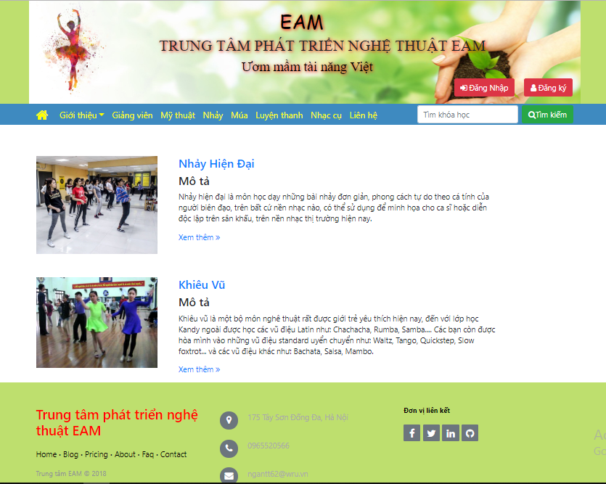

***Phân tích***

Tổng quan

* Liệt kê các khóa học trong nhóm nhảy hiện tại

Dữ liệu

* Lấy thông tin từ bảng subject với categoryID=3
* ID
* Name
* Description
* image

**Thông tin khóa học nhóm múa**

***Giao diện***

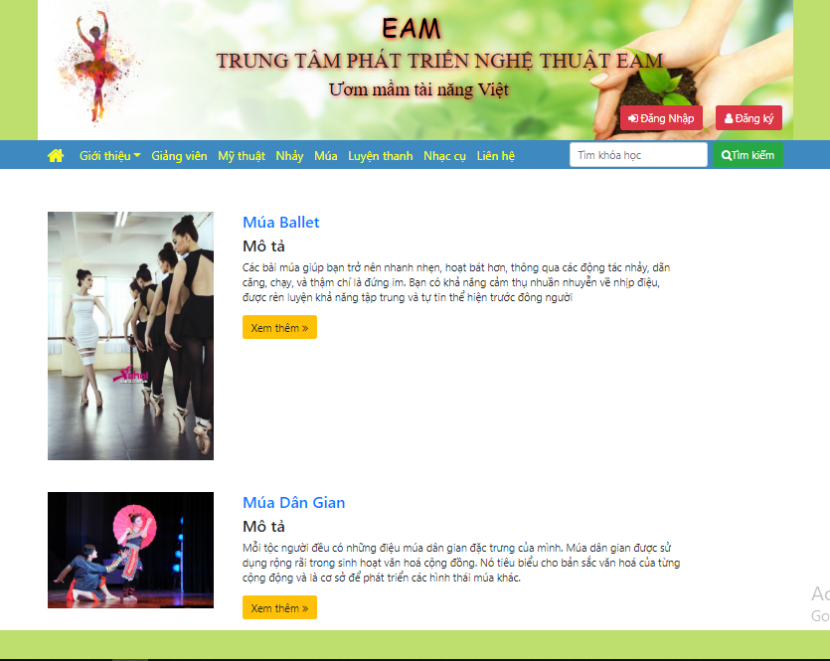

***Phân tích***

Tổng quan

* Liệt kê các khóa học trong nhóm múa hiện tại

Dữ liệu

* Lấy thông tin từ bảng subject với categoryID=2
* ID
* Name
* Description
* image

**Thông tin khóa học nhóm luyện thanh**

***Giao diện***

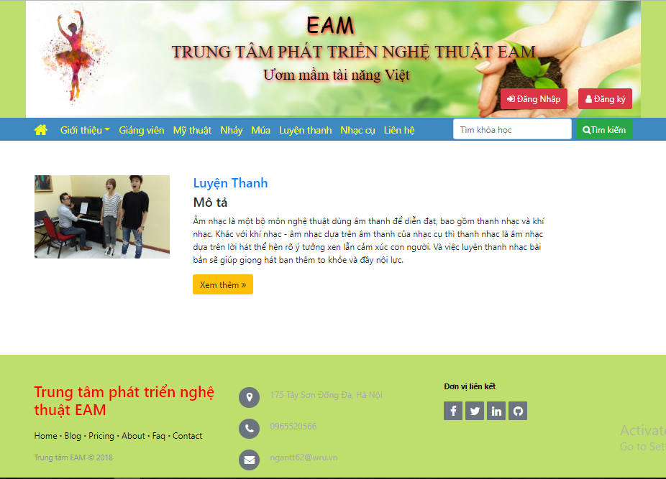

***Phân tích***

Tổng quan

* Liệt kê các khóa học trong nhóm luyện thanh hiện tại

Dữ liệu

* Lấy thông tin từ bảng subject với categoryID=5
* ID
* Name
* Description
* image

**Thông tin khóa học nhóm nhạc cụ**

***Giao diện***

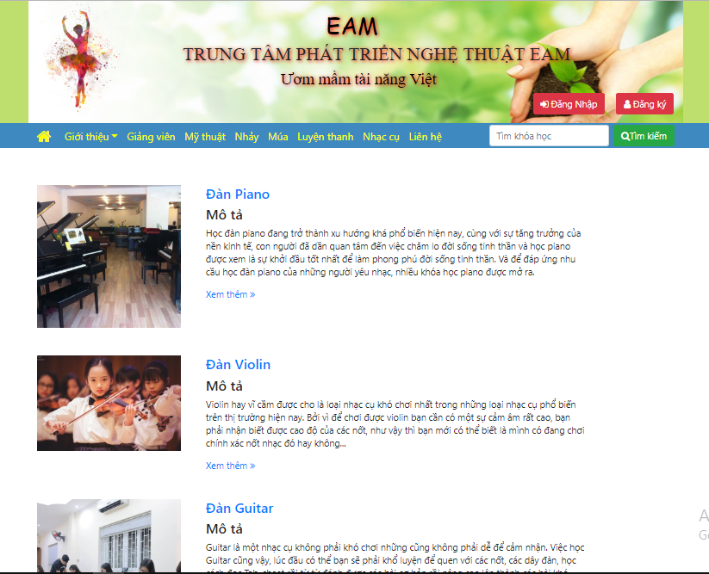

***Phân tích***

Tổng quan

* Liệt kê các khóa học nhóm nhạc cụhiện tại

Dữ liệu

* Lấy thông tin từ bảng subject với categoryID=4
* ID
* Name
* Description
* image

**Thông tin liên hệ**

***Giao diện***

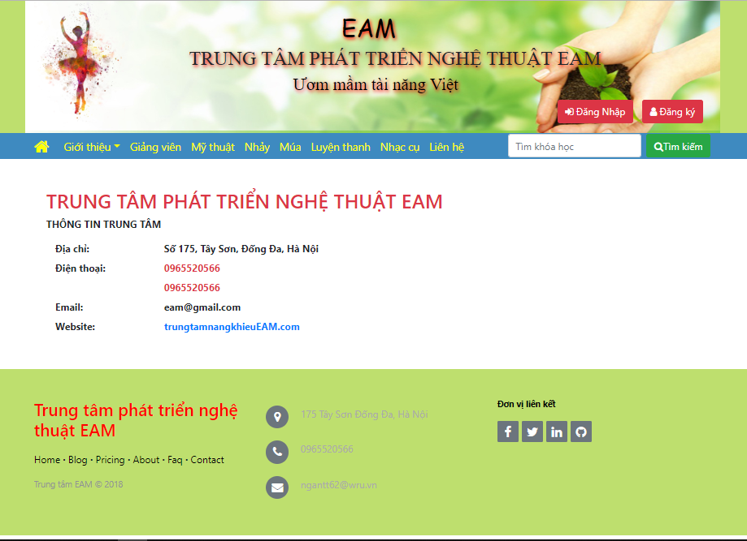

***Phân tích***

Tổng quan

* Liệt kê các thông tin liên lạc của trung tâm

**5.2 Đối với nhóm người dùng (User)**

**Kế thừa toàn bộ chức năng đối với khách ghé thăm**

**Thông tin khóa học đang tham gia**

***Giao diện***

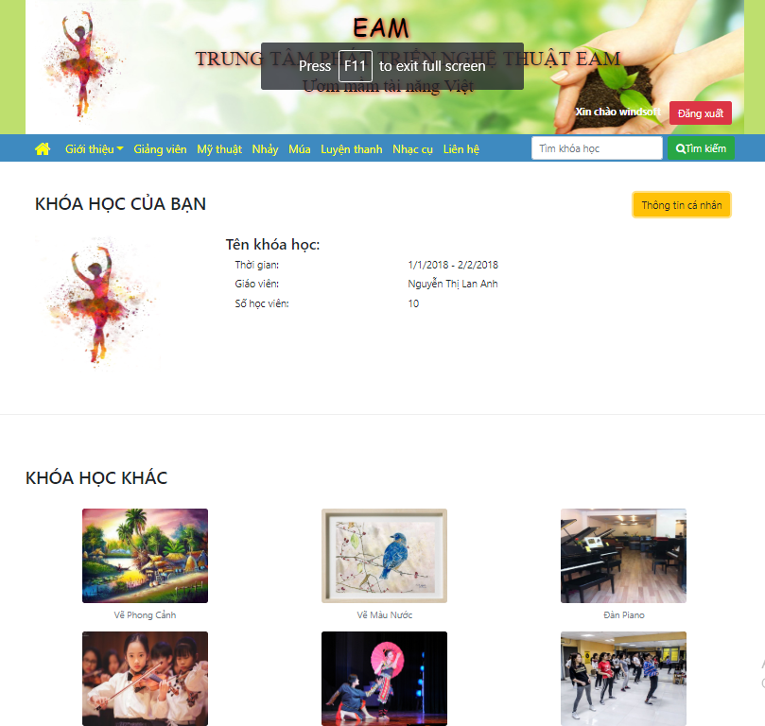

***Phân tích***

Tổng quan

* Liệt kê các khóa học đang tham gia
* Liệt kê những khóa học liên quan

Dữ liệu

* Liệt kê các khóa học liên quan lấy từ bảng subject
* ID
* Name
* Image
* categoryID

**Thông tin cá nhân**

***Giao diện***

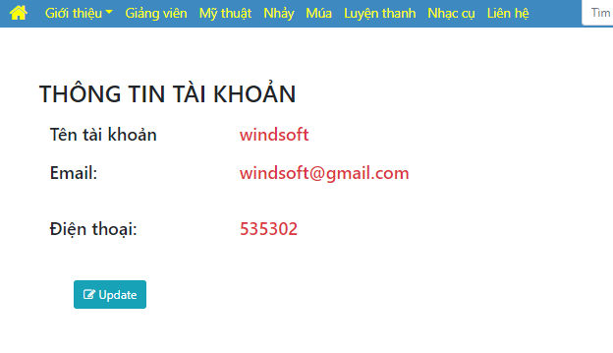

***Phân tích***

Tổng quan

* Liệt kê các thông tin của tài khoản

Dữ liệu

* Lấy thông tin từ bảng subject với categoryID=3
* ID
* Name
* Description
* image

**Cập nhật thông tin cá nhân**

***Giao diện***

***Phân tích***

Tổng quan

* cập nhật thông tin tài khoản

Dữ liệu

* cập nhật dữ liệu trong bảng account
* ID
* Name
* Description
* image

**5.3 Đối với nhóm người dùng quản trị(Admin)**

**Quản lý danh mục khóa học**

***Giao diện***

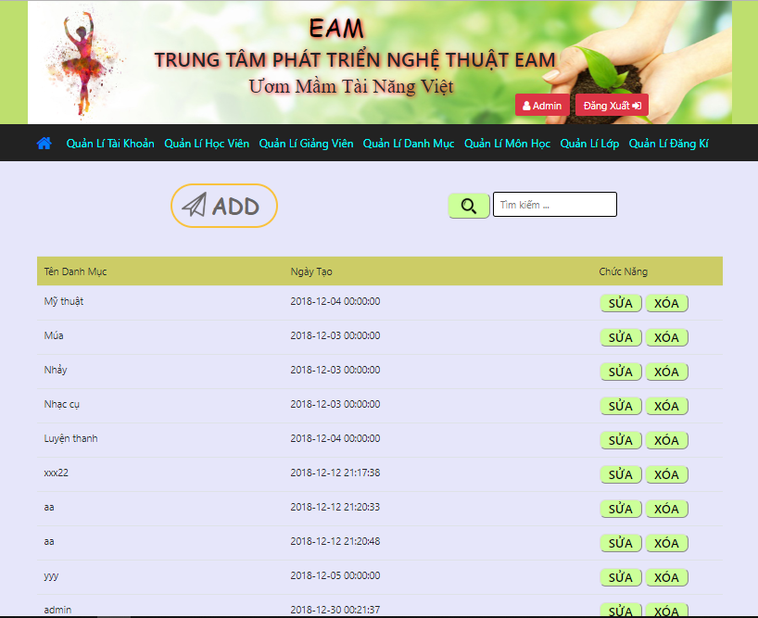

***Phân tích***

Tổng quan

* Liệt kê các anh mục khóa học

Dữ liệu

* Lấy thông tin từ bảng category
* ID
* Name
* createDate

**Quản lý học viên**

***Giao diện***

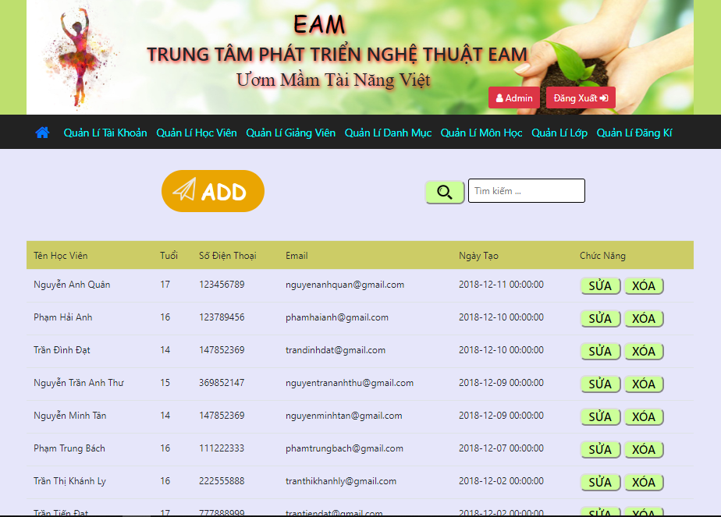

***Phân tích***

Tổng quan

* Liệt kê các thông tin về học viên

Dữ liệu

* Lấy thông tin từ bảng student tương ứng các thuộc tính
* ID
* Name
* Description
* image

**Quản lý giảng viên**

***Giao diện***

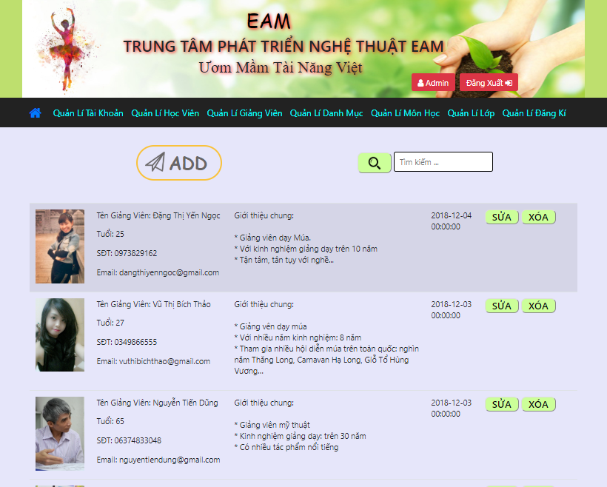

***Phân tích***

Tổng quan

* Liệt kê các giảng viên

Dữ liệu

* Lấy thông tin từ bảng lecturer tương ứng các thuộc tính
* ID
* Name
* generalDescription
* image
* age
* email
* createDate

**Quản lý khóa học**

***Giao diện***

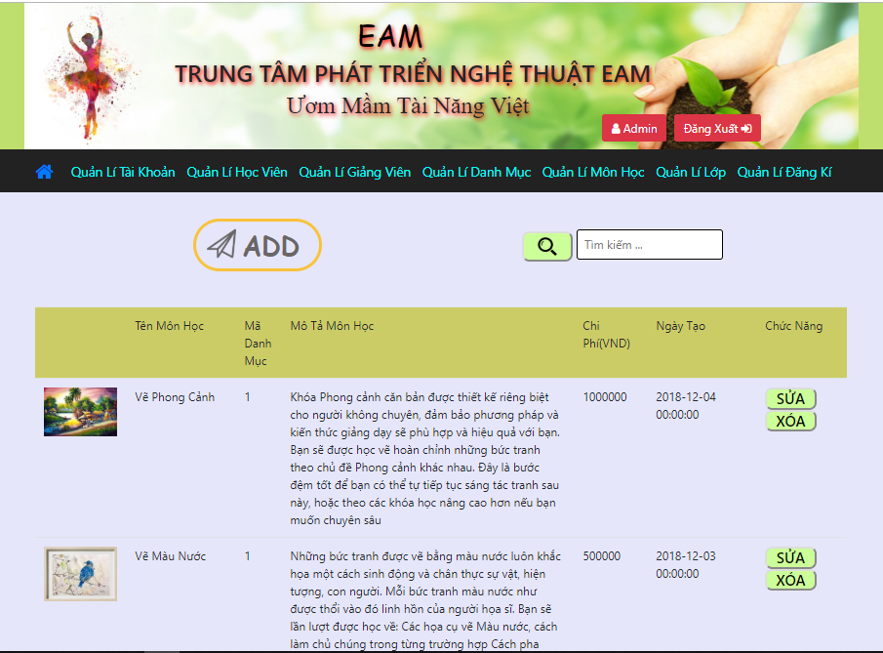

***Phân tích***

Tổng quan

* Liệt kê các thông tin của môn học

Dữ liệu

* Lấy thông tin từ bảng subject(s) và categoyry(c)
* s.ID
* c.ID
* Name
* Description
* Image
* Với thuộc tính s.CategoryID = c.ID

**Quản lý lớp**

***Giao diện***

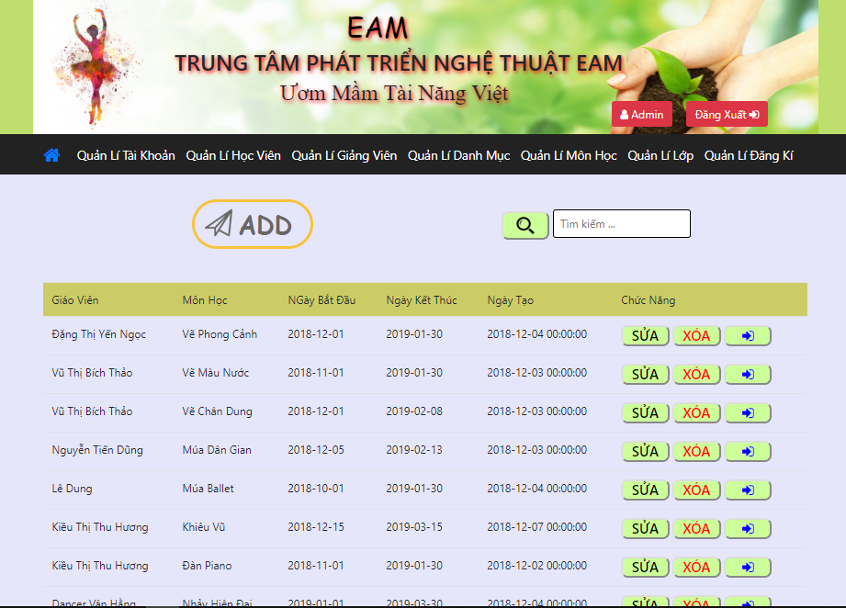

***Phân tích***

Tổng quan

* Liệt kê các lớp hiện tại

Dữ liệu

* Lấy thông tin từ bảng class(c), lecturer(l), subjects(s)
* c.ID
* s.Name
* c.name
* c.startDay
* c.finishDay
* createDate
* Với thuộc tính c.lecturerID=l.ID và c.subjectID= s.ID

**Quản lý tài khoản**

***Giao diện***

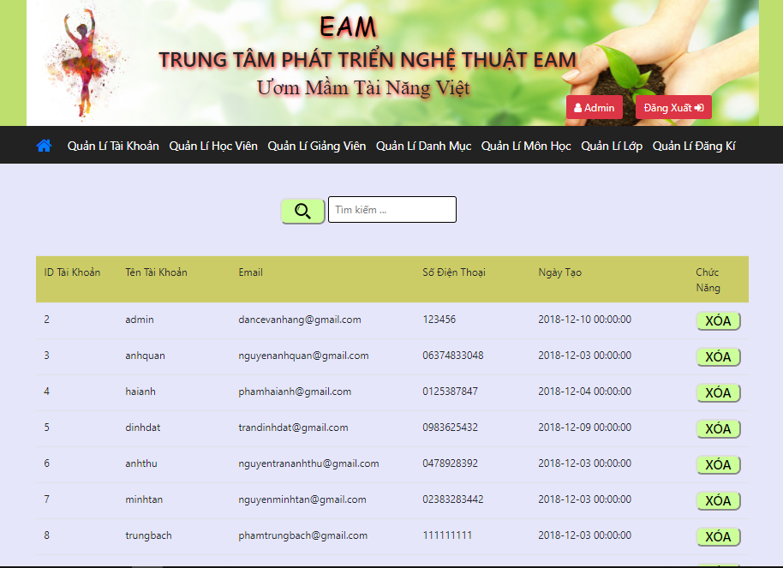

***Phân tích***

Tổng quan

* Liệt kê các tài khoản hiện tại

Dữ liệu

* Lấy thông tin từ bảng account
* ID
* accountName
* Email
* phoneNumber
* createDate

**Quản lý đăng kí**

***Giao diện***

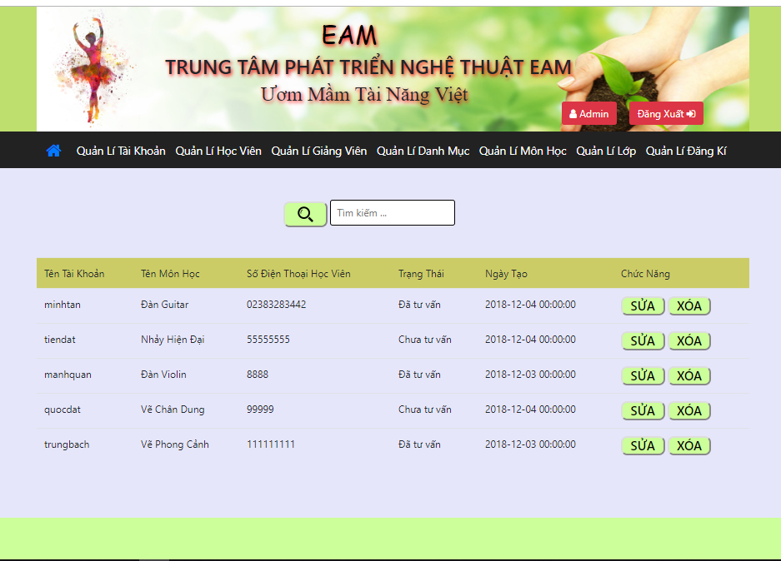

***Phân tích***

Tổng quan

* Liệt kê các tài khoản đăng kí tư vấn

Dữ liệu

* Lấy thông tin từ bảng sign_up(s), account(c) và subjects(sub) tương ứng với các thuộc tính
* s.ID
* c.accountName
* sub.Name
* s.status
* s.createDate
* Với thuộc tính: s.accountID= c.ID và s.subjectID=sub.ID

1. **Tài liệu tham khảo**

Trang web*:* [*https://www.w3schools.com/*](https://www.w3schools.com/)

Trang web*:* [*https://getbootstrap.com/*](https://getbootstrap.com/)

Trang web*:* [*http://php.net/*](http://php.net/)

Trang web*:* [*http://www.hoccongnghethongtin.com/*](http://www.hoccongnghethongtin.com/)

*…*